X

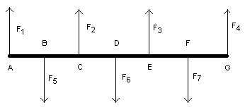

1) Vypočtěte **výsledný moment síly**, působící na tyč. Když víte:

F1 = 5 N, F2 = 0 N, F3 = 10 N, F4 = 0 N, F5 = 0 N, F6 = 15 N, F7 = 5 N.

A dále pak:

|AB| = 10 cm, |BC| = 10 cm, |CD| = 10 cm, |DE| = 10 cm, |EF| = 10 cm, |FG| = 10 cm

Osa otáčení je v bodě A. V případě nadbytečného času určete velikost výslednice a polohu jejího působiště. [2 body + 2 body]

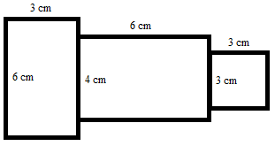**2) Vypočtěte celkovou energii** tělesa, které se posouvá rychlostí v = 5 m/s, otáčí se úhlovou rychlostí  = 2 rad/s, má hmotnost 5 kg a veškerá hmota tělesa je soustředěna ve vzdálenosti 30 cm od osy otáčení. Je ve výšce 5 m nad povrchem země. Jak těleso může vypadat? [4 body]

3) Dva válce o hmotnosti 5 kg, délce 20 cm a poloměru 4 cm se nacházejí na vodorovné podložce (stole). Jeden stojí a druhý leží. V jaké poloze se který válec nachází? Který válec má větší stabilitu a o kolik joulů je jeho stabilita větší? (Obrázek vpravo s tímto úkolem nemá nic společného.) [3 body]

4) Určete experimentálně nebo výpočtem těžiště tělesa vpravo. [2 body]